**Картотека**

**пословиц и поговорок**

**о «Веселом огороде!»**

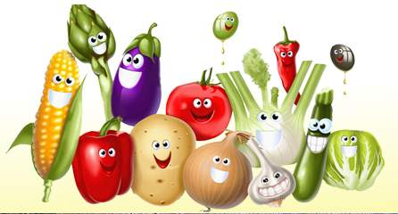

**Пословицы и поговорки о капусте**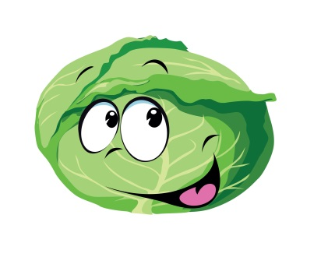

Всякому овощу свое время.  
Овощи хороши в щи.

Не вырастишь овощей — не сваришь и щей.  
Капуста не пуста, сама летит во уста.  
Без капусты щи не густы.

В одном кармане пусто, в другом капуста.

**Пословицы и поговорки о луке**  
Голо, голо, а луковка во щи есть.  
Лук с чесноком — родные братья.

Кто ест лук, того бог избавит от вечных мук.  
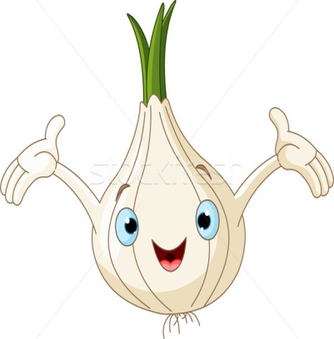**Пословицы и поговорки о чесноке**  
Лук семь недугов лечит, а чеснок семь недугов изводит.  
Сердце с перцем, душа с чесноком *(т. е. злой человек)*.

Мать его — лук, отец — чеснок, а сам вырос розовым вареньем.   
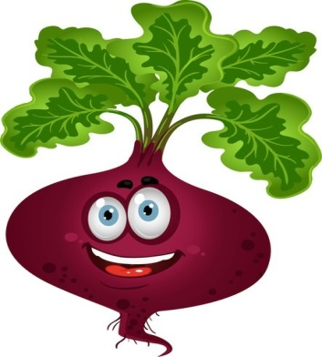**Пословицы и поговорки о свекле**Красен, как свекла, как кровь, как клюква, как маков цвет.  
Красна свекла, хоть и в черной земле растет.

Без свеклы борща не ищи.  
Свекла — красная девица, да с зеленою косицей, на столе она царица, для здоровья пригодится.  
Полезна свекла для нас, ее мы держим про запас.  
**Пословицы и поговорки о моркови**

Огурчик в кадке, а морковь – на грядке

Пошла свинья в огородники:

на морковь, на репу, на белу капусту.  
В подполе, подполье лежит пирог с морковью:

хочется есть, да не хочется лезть.  
Будешь на полатях лежать, моркови не видать.

Морковь прибавляет кровь.  
**Пословицы и поговорки о бобах**  
Не чванься, горох, перед бобами, будешь сам под ногами.  
Бобы не грибы, не посеешь — не взойдут.  
Чужую беду на бобах разведу, а к своей и ума не приложу.

**Свёклу знают все ребята**

Короткие стихи про свеклу для детей 4-5 лет в детском саду

Свёкла — яркая девица, Всё на грядке молодится, Новое у неё пальто, Старое уже не то. И в зеленые сапожки, Спрятала поглубже ножки.

Тетушка Фекла, Красная свекла, Ты салаты, винегреты Украшаешь алым цветом. Нету ничего вкусней И наваристей борщей!

В сарафанчик я одета Фиолетового цвета. А зеленые косички Вверх взлетели, словно птички. Вышла я из-под земли, Чтоб увидеть вы смогли, Как кругла и весела Раскрасавица свекла.

Без чего мы жить не можем? Часто ломятся столы От вкуснятин всевозможных? Ну, конечно, без свеклы Все мы знаем, понимаем Наша золушка, свекла Свое место занимает, Как царица на столах!

Без свеклы борща не сваришь, Винегрет не приготовишь. Этот овощ нам товарищ И салатом быть готовый.

## Поговорки о капусте

В народной загадке о кочанной капусте сказано: «Антипка низок — на нем сто ризок». Хрусткие, сочные кочаны вкусны и полезны. Этот ли овощ обойти молве?

1. Языком капусту не шинкуют
2. Без капусты щи не густы
3. Капуста — не пуста, сама летит в уста
4. Хлеб да капуста лихого не попустят (о здоровой пище)
5. Ни один рот без капусты не живет
6. Вешний пир капустой дивен
7. Была капуста, а стало пусто

**Поговорки о репе**

«Сидит, как репа на грядке» — сетует поговорка. А репе сидеть «без движения» и нельзя. Перенесешь всходы, оборвав центральный росток, и корнеплод нальется плотнее, лучше. Репу возделывают издревле. При подсечном земледелии она шла первой культурой по новине. Об этом овоще бытовало такое краснословье. Нерадивого огородника корили: «Мажет Клим телегу, едет в Крым по репу».

1. Без заботы и репу не вырастишь
2. Репу да горох не сей подле дорог
3. Редька с хреном, а репка с хлебом
4. Дешевле пареной репы — задаром отдают.

**Жили-были, не тужили, две подруги, две свеклы.**

Стихи про свеклу для детей 5-6 лет

Вкус свеклы своеобразный И сортов бывает разных: Винегретная и борщевая, Для коровок – кормовая.

Для людей незаменимая И гурманами ценимая, Всем привычная свекла Не отходит от стола.

Жили-были, не тужили, Землю рыхлую любили, Две подруги, две свеклы. Или, всё же, свеклы? Веселы, бордовы были. Толь не знали, толь забыли, Что настанет скоро осень – Их съедят, в салат забросив…

Время жарких дней прошло, Лето красное ушло. От дождей земля намокла, Но пока на грядке свёкла. Может месяц свёклу греет, А она, сидит, лелеет. Думает о том, о сём, Вот и осень за окном. Урожая сбор придёт, Опустеет огород.

Свёкла – вкусный корнеплод Красный и бордовый. Ешь в салате круглый год, Чтобы стать здоровым.

**Поговорки о горохе**

1. Бобы не грибы, не посеешь — не взойдут
2. Если б на горох не мороз, он бы давно через тын перерос
3. Летом под межой не лежи и гороху не щипли (не отлынивай, дела не ждут).
4. Не чванься, горох, перед бобами, будешь сам под ногами.
5. Не смейся, горох, не лучше бобов: размокнешь, и сам лопнешь.
6. Этот горох не лучше грибов (бобов).
7. Семьею и горох молотят.
8. Смелому горох хлебать, а несмелому и щей не видать.
9. Зерно меряют мерою, а людей – верою.
10. Что глубже семя схоронится, то лучше уродится.